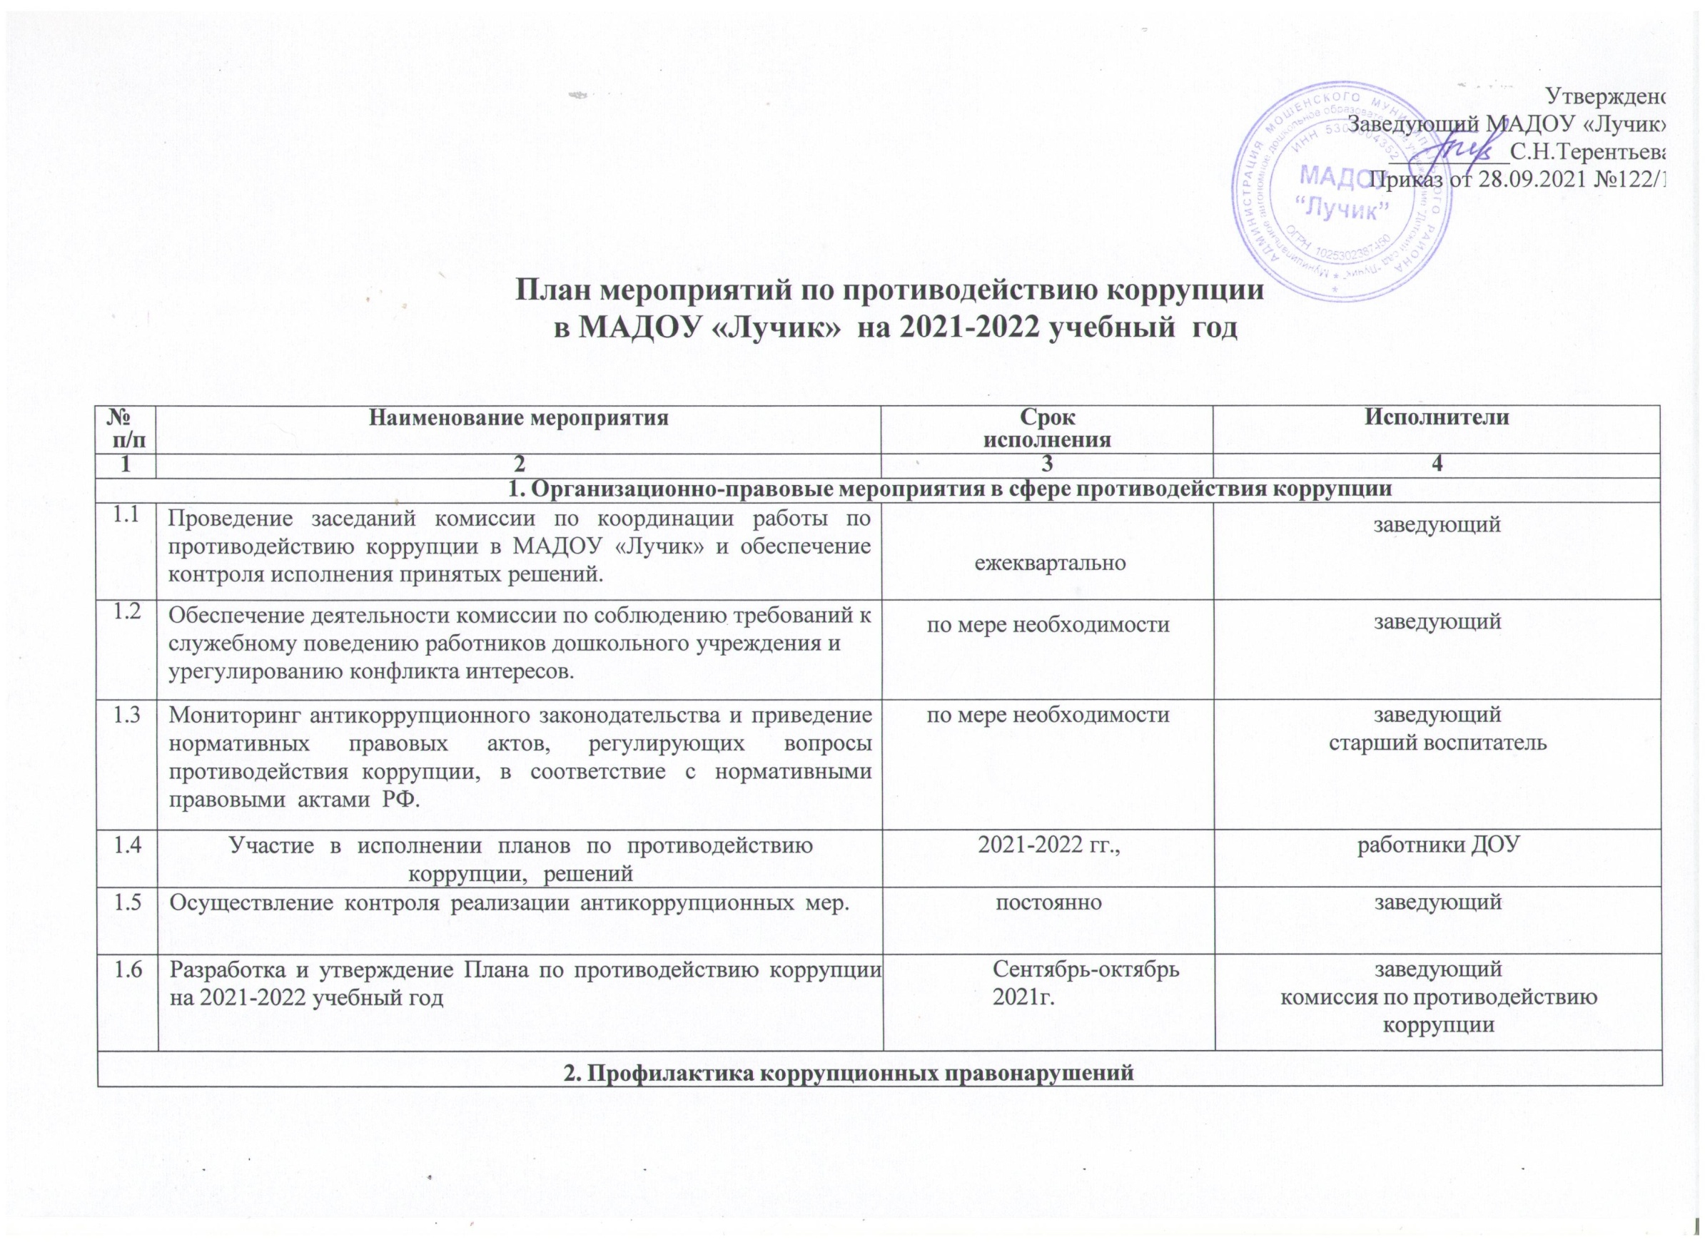
2.1 | Обеспечение и организация представления заведующим сведений о своих доходах, расходах, об имуществе и обязательствах имущественного характера, а также о доходах, расходах, об имуществе и обязательствах имущественного характера своих супруга (супруги) и несовершеннолетних детей. | в порядке и сроки, установленные действующим законодательством | заведующий
2.2 | Обеспечение заполнения заведующим справок о доходах, расходах, об имуществе и обязательствах имущественного характера с использованием специального программного обеспечения «Справки БК». | 2022г. | заведующий
2.3 | Организация эффективной работы комиссии по соблюдению требований к служебному поведению работников ДОУ и урегулированию конфликта интересов:  - в обеспечении соблюдения работниками ограничений и запретов, требований о предотвращении или урегулировании конфликта интересов, а также в обеспечении исполнения ими обязанностей, установленных Федеральным законом от 25.12.2008 № 273-ФЗ «О противодействии коррупции», другими федеральными законами;  -в осуществлении мер по предупреждению коррупции. | постоянно | Заведующий  комиссия по урегулированию конфликта интересов
2.4 | Осуществление комплекса организационных, разъяснительных и иных мер по соблюдению работниками ДОУ запретов, ограничений и требований, установленных в целях противодействия коррупции. | постоянно | Заведующий  Старший воспитатель  работники ДОУ
2.5 | Обучение работников мерах по предупреждению коррупции | В течение года | заведующий  старший воспитатель
2.6 | Обеспечение включения антикоррупционных положений в трудовые договоры и должностные инструкции работников ДОУ | Сентябрь 2021г. | заведующий
2.7 | Актуализация сведений о родственниках, в целях выявления возможного конфликта интересов при поступлении на работу в ДОУ. | В течение года | заведующий
3. Антикоррупционная работа в сфере закупок товаров, работ, услуг

3.1 | Соблюдение законодательства при закупке товаров, работ, услуг для ДОУ, в соответствии с ФЗ № 223-ФЗ от 18.07.2011г. «О закупках товаров, работ, услуг отдельными видами юридических лиц» | постоянно | заведующий бухгалтер
3.2 | Обеспечение контроля за прозрачностью процедур закупок, преимущественное использование аукционных торгов. | постоянно | заведующий главный бухгалтер
4. Информационное обеспечение антикоррупционной работы
4.1 | Размещение на информационных стендах памяток, объявлений (плакатов) об общественно опасных последствиях проявления коррупции. | постоянно | старший воспитатель

4.2 | Проведение родительских собраний, конференций по вопросам антикоррупционной политики ДОУ. | 2 раза в год | заведующий
4.3 | Обеспечение выполнения Приказа Федеральной службы по надзору в сфере образования и науки от 14.08.2020 № 831 «Об утверждении требований к структуре официального сайта образовательной организации в информационно- телекоммуникационной сети «интернет» и формату представления информации» | постоянно | заведующий  старший воспитатель главный бухгалтер
5. Антикоррупционное образование, просвещение и пропаганда
5.1 | Организация повышения квалификации работников, в должностные обязанности которых входит участие в противодействии коррупции | 1 раз в год | заведующий
5.2 | Доведение до сведения работников, родительской  общественности основных положений антикоррупционного законодательства. | постоянно | заведующий
6. Мероприятия по просвещению, обучению и воспитанию по вопросам противодействия коррупции
6.1 | Проведение занятий с обучающимися (воспитанниками) по темам  антикоррупционной направленности: «Мои права», «Я – гражданин», «Потребности и желания» | в течение 2021-2022 учебного года | старший воспитатель  педагоги

6.2 | Проведение Недели правовых знаний – правовой всеобуч  «Родителям о коррупции» | февраль 2022 | Старший воспитатель  педагоги
6.3 | Организация и проведение 9 декабря Международного дня борьбы с коррупцией | декабрь 2021 | заведующий  комиссия по противодействию коррупции

